Załącznik Nr …
Miejscowość i data

Nr sprawy nadany przez Zamawiającego: ZNI.37669.1.2025.PD

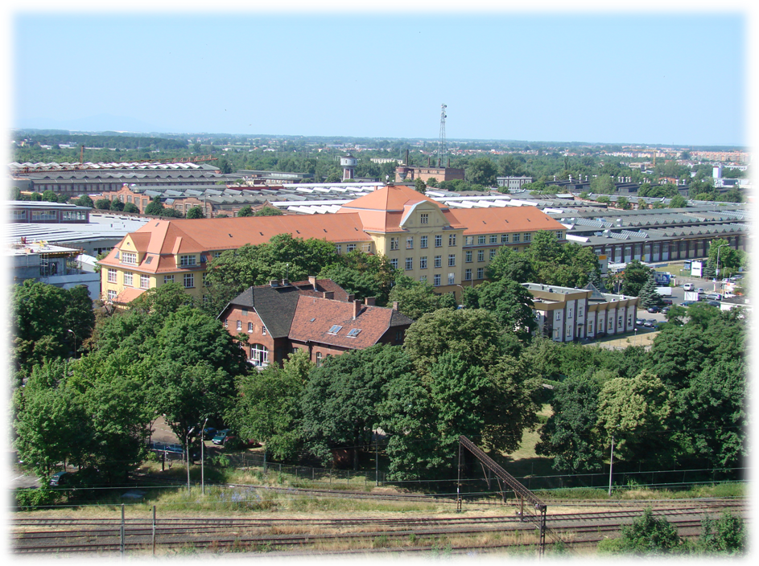

OFERTA NA WYKONANIE ZAMÓWIENIA

Przedmiot zamówienia: | Opracowanie dokumentacji technicznej i budowa instalacji fotowoltaicznej do 85 kW na budynku C9 na terenie firmy Dozamel Sp. z o.o. we Wrocławiu przy ulicy Fabrycznej 10.
Adres inwestycji: | DOZAMEL Sp. z o.o., ul. Fabryczna 10, 53 – 609 Wrocław, POLSKA
Zamawiający: | DOZAMEL Sp. z o.o., ul. Fabryczna 10, 53 – 609 Wrocław, POLSKA.
I. Niniejszą Ofertę składa:

Nazwa Wykonawcy | Dane kontaktowe

II. Przedstawiciel Wykonawcy uprawniony do Kontaktów:

Imię I Nazwisko: | Adres: | Telefon:
Fax: | E-mail:

III. Deklaracja Wykonawcy:

W odpowiedzi na ogłoszenie dot. Zapytania o ofertę ZNI.37669.1.2025.PD dla ww. zamówienia Ja (My), niżej podpisany(i), niniejszym oświadczam(y), że:

- Zapoznałem/Zapoznaliśmy się i w pełni oraz bez żadnych zastrzeżeń akceptuję(emy) treść Zapytania o ofertę ZNI.37669.1.2025.PD wraz z wyjaśnieniami i modyfikacjami.

- W pełni i bez żadnych zastrzeżeń akceptuję(emy) warunki umowy na wykonanie zamówienia zapisane w Zapytaniu o ofertę ZNI.37669.1.2025.PD.

- Zapoznałem/Zapoznaliśmy się z lokalnymi warunkami realizacji oraz zdobyłem/zdobyliśmy wszelkie informacje konieczne do właściwego przygotowania niniejszej oferty.

- Oferuję(emy) wykonanie przedmiotu zamówienia zgodnie z warunkami zapisanymi w Zapytaniu o ofertę ZNI.37669.1.2025.PD, wyjaśnieniami do Zapytania o ofertę ZNI.37669.1.2025.PD i jego modyfikacjami oraz obowiązującymi przepisami, przy użyciu następujących materiałów i urządzeń:

Oferowane urządzenie | Marka | Model
Panel fotowoltaiczny
Falownik

- Deklaruję termin wykonanie całości zamówienia w terminie nie dłuższym niż 16 tygodni od dnia podpisania Umowy w sprawie zamówienia, w tym:
1) wykonanie i wydanie Zamawiającemu dokumentacji technicznej w terminie nie dłuższym niż 6 tygodni od dnia podpisania Umowy w sprawie zamówienia,
2) wykonanie całości robót budowlanych objętych zamówieniem w terminie nie dłuższym niż 13 tygodni od dnia podpisania Umowy w sprawie zamówienia,
3) wykonanie całości prac wchodzących w zakres zamówienia w terminie nie dłuższym niż 16 tygodni od dnia podpisania Umowy w sprawie zamówienia.

- Wartość oferty:

Wartość (netto) mojej/naszej oferty za wykonanie całości zamówienia będącego przedmiotem niniejszego postępowania wynosi:
PLN: 00.000,00
………………………………………………………………………………………………………………………………………………………………………………………………………
słownie PLN:
……………………………………………………………………………………………………………………………………………………………………………………………………….

- Moc całkowita oferowanej instalacji wynosi: ………………………….. kW.
- Na całość instalacji udzielam pisemnej gwarancji na okres: …… miesięcy.
- Cena za KWp wynikająca z ilorazu ceny za wykonanie całości zamówienia i mocy całkowitej instalacji wynosi ………… zł/kWp.
- Oświadczamy, że cena za wykonanie zamówienia będącego przedmiotem postępowania, wymieniona w powyższym punkcie 5 niniejszej oferty została skalkulowana na podstawie poniższych czynników cenotwórczych:

Rodzaj czynnika cenotwórczego | Wartość
Wartość roboczo - godziny | Rg = ….. zł/rg
Koszty ogólne | Ko = …… % (R+S)
Zysk | Z = ……..% (R+S+Ko)

- Należny podatek VAT od wartości wymienionej w p. 5 na dzień złożenia oferty
– wynosi ….%

- Uważam(y) się związany(i) niniejszą ofertą przez czas wskazany w Zapytaniu o ofertę ZNI.37669.1.2025.PD, tj. przez 30 dni od daty złożenia oferty.

- W przypadku uznania mojej/naszej oferty za najkorzystniejszą zobowiązuję(emy) się zawrzeć umowę w miejscu i terminie jakie zostaną wskazane przez Zamawiającego.

- W przypadku wybrania mojej/naszej oferty deklaruję(emy) wniesienie zabezpieczenia należytego wykonania umowy zgodnie z zapisami w Zapytaniu o ofertę ZNI.37669.1.2025.PD.

- Oświadczam(y), że nie uczestniczę(ymy) w jakiejkolwiek innej ofercie dotyczącej niniejszego zamówienia.

IV. Podwykonawcy:

Nie zamierzam(y) powierzać do podwykonania żadnej części niniejszego zamówienia / następujące części niniejszego zamówienia zamierzam(y) powierzyć podwykonawcom*.
PODWYKONAWCA 1
Nazwa i adres Podwykonawcy | Zakres robót zlecanych Podwykonawcy
PODWYKONAWCA 2
Nazwa i adres Podwykonawcy | Zakres robót zlecanych Podwykonawcy

V. Podpisy:

Pieczęć(cie) Wykonawcy(ów) | Nazwisko(a), imię (imiona) I podpis(y) osoby (osób) upoważnionej(ych) do podpisania niniejszej oferty w imieniu Wykonawcy(ów)

